16 октября 2019 года
в нашем детском саду прошел очередной
«Клубный час».
Вместе с Дарьей Валерьевной юные исследователи экспериментировали с водой

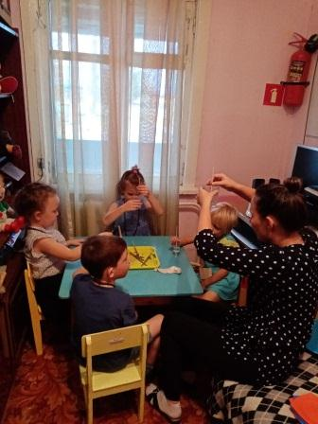

У Ирины Игоревны дети играли с космическим песком.
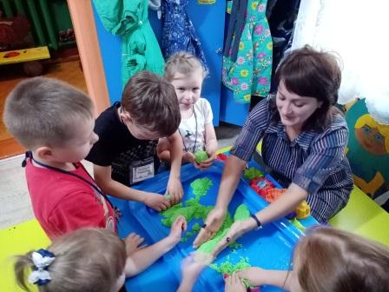
В клубе «Очумелые ручки» Светлана Николаевна показала, как из втулки от рулончика можно изготовить очаровательного миньона.
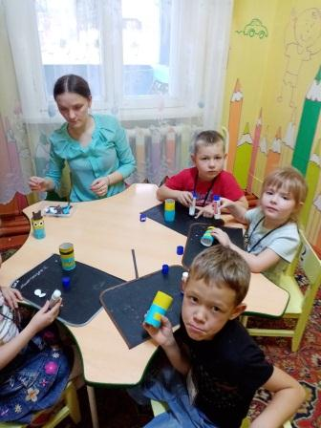
Наши воспитанники в клубе «Непоседы» с Верой Николаевной занимались на гимнастических мячах.

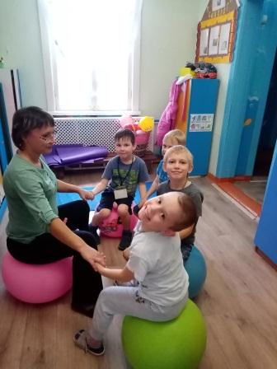
Было очень весело и интересно.
Прутовых Н.П.

